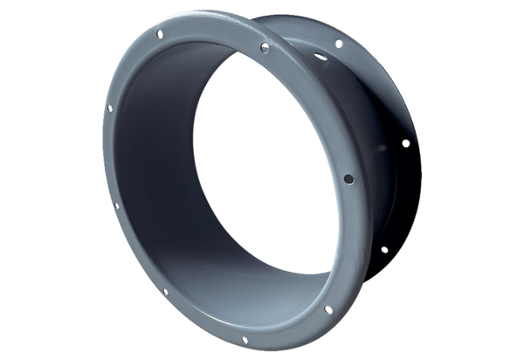Produžetak kućišta GVI 112Jedinica za pakiranje: 1 komAsortiman: C
Broj artikla: 0073.0205Proizvođač: MAICO

